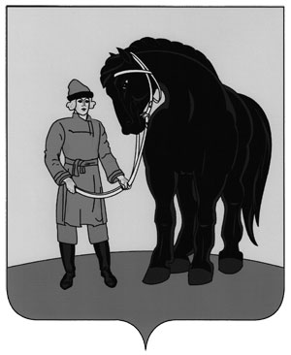

**РОССИЙСКАЯ ФЕДЕРАЦИЯ**

**СОВЕТ ГАВРИЛОВО-ПОСАДСКОГО**

**МУНИЦИПАЛЬНОГО РАЙОНА**

**ИВАНОВСКОЙ ОБЛАСТИ**

**Р Е Ш Е Н И Е**

Принято 28 апреля 2020 года

**О временном освобождении от уплаты арендных платежей**

**ИП Горькова И.Г.**

В соответствии с подпунктом «б» пункта 1 Распоряжения Правительства РФ от 19.03.2020 № 670-р «О мерах поддержки субъектов малого и среднего предпринимательства», руководствуясь Уставом Гаврилово-Посадского муниципального района, в целях поддержки субъектов малого и среднего предпринимательства в условиях распространения коронавирусной инфекции и рассмотрев ходатайство ИП Горькова И.Г. б/н от 27.04.2020 г., Совет Гаврилово-Посадского муниципального района **р е ш и л**:

1. Освободить от уплаты арендных платежей Индивидуального предпринимателя Горькова Ивана Григорьевича по договору аренды муниципального имущества от 09.01.2020 за апрель-июнь 2020 года.

2. Управлению экономического развития Администрации Гаврилово-Посадского муниципального района Ивановской области (Карасева):

- заключить дополнительное соглашение к договору аренды муниципального имущества от 09.01.2020;

- дополнительное соглашение зарегистрировать в Управлении Федеральной службы государственной регистрации, кадастра и картографии по Ивановской области.

3. Опубликовать настоящее решение в сборнике «Вестник Гаврилово-Посадского муниципального района» и разместить на официальном сайте Гаврилово-Посадского муниципального района в сети Интернет.

4. Настоящее решение вступает в силу со дня подписания и распространяется на правоотношения, возникшие с 01.04.2020.

**Глава Гаврилово-Посадского**

**муниципального района В.Ю.Лаптев**

**Председатель Совета Гаврилово-**

**Посадского муниципального района С.С.Сухов**

г. Гаврилов Посад

28 апреля 2020 года

№ 292